Занятие № 14 «Образование Войска верных казаков. Участие казаков в русско-турецкой войне 1787-1791 гг. Штурм Измаила и о. Березань»

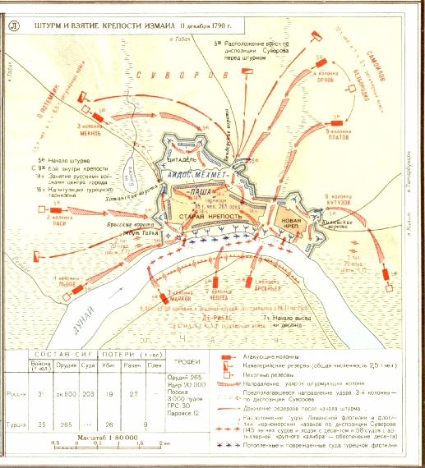
В 1787 году Турция потребовала от России согласия на досмотр проходящих через проливы русских торговых судов и отказа от российского покровительства Грузии. Не получив ответа, турецкий султан 12 августа объявил России войну. Война и на этот раз складывалась неудачно для Османской империи. Правда, в самом начале русско-турецкой войны во время шторма затонул почти весь русский Черноморский флот. Но турки не смогли должным образом использовать неожиданно полученное превосходство на море. В октябре 1787 года русская армия под командованием генерала Александра Суворова почти полностью уничтожила турецкий десант на кинбурнской косе в устье Днепра. В 1788 году русские войска во главе с фаворитом Екатерины фельдмаршалом князем Г.А.Потемкиным-Таврическим взяли крепость Очаков, а армия Суворова в 1789 году разгромила турок у Фокшан и на реке Рымник.
К началу кампании 1789 года русская армия на Днестре насчитывала 70 тысяч человек. С ней взаимодействовал 18-тысячный австрийский отряд герцога Кобургского. Турки выслали против Кобурга 30-тысячный отряд, базировавшийся в Фокшанах. На помощь австрийцам отправился 10-тысячный корпус генерала Александра Суворова. Оставив 3 тысячи солдат для тылового прикрытия, русский полководец с 7-тысячным отрядом 28 июля, пройдя за сутки почти 60 км, соединился с герцогом Кобургским. Суворову удалось убедить союзников атаковать турецкие позиции у Фокшан тремя колоннами, предварительно форсировав реку Путну. 29 июля союзники опрокинули 3-тысячный турецкий авангард и навели переправы через Путну. Артиллерия турок, не ожидавших нападения, была подавлена, и русская и австрийская кавалерия ворвались в турецкий лагерь. Турки не выдержали и с большими потерями отступили из лагеря.
Потемкин считал, что главная группировка неприятеля находится у Измаила, и не позволил Суворову и Кобургу преследовать разбитый при Фокшанах турецкий корпус. В середине сентября измаильская группировка турок начала наступление. Главные силы русской армии сравнительно легко оттеснили неприятеля обратно в крепость. Потемкин с опозданием понял, что здесь у противника лишь сравнительно небольшие силы, и главного удара, следовательно, надо ждать в другом месте. Действительно, основная турецкая группировка была сосредоточена у Браилова и готовилась уничтожить корпуса Суворова и Кобурга. Союзные войска по инициативе Суворова сами пошли навстречу превосходящим силам, чтобы упредить их атаку.
На рассвете 22 сентября русские и австрийские войска переправились через реку Рымну. Турецкие войска были рассредоточены по трем лагерям. Авангард стоял у деревни Тыргокуколи, отряд пехоты - в урочище Крынгу-Мейлор, а главные силы конницы - у деревни Мартинешти. Русские войска атаковали Тыргокуколи, а австрийские - урочище Крынгу-Мейлор. Турецкий авангард сразу же стал отводить свой обоз под прикрытием половины войск к Рымнику и оказал только слабое сопротивление. Через полчаса бой здесь кончился, и Суворов, не преследуя неприятеля, двинулся к Крынгу-Мейлору, где австрийцы подвергались фланговым атакам со стороны турецкой конницы. Русская кавалерия помогла отразить эту атаку.
Вскоре австрийская артиллерия смогла подавить турецкие батареи, находившиеся в укрепленном лагере, а затем русская и австрийская пехота пошла на штурм, предваряемая кавалерией. Первыми в лагерь ворвались Стародубский конно-карабинерный полк и венгерские гусары. Вскоре, с подходом союзной пехоты, организованное сопротивление прекратилось. Рискованная атака неприятельского лагеря в конном строю была вполне оправдана, поскольку турецкая артиллерия к тому времени была уже подавлена, а ружейный огонь не мог причинить всадникам больших потерь, так как они быстро преодолели опасное пространство.
Турки в беспорядке бежали к Рымнику. Победители захватили 80 пушек, 100 знамен и другую добычу. Согласно донесению Суворова, на поле боя легло 15 тысяч турок. За эту победу Суворов был награжден орденом Святого Георгия 1-й степени и титулом графа Рымникского. Австрийцы возвели русского полководца в графы Священной Римской империи.
В следующем году Австрия, из-за угрозы войны с Пруссией, прекратила боевые действия против Турции и заключила мир на основе довоенного статус-кво. Главную австрийскую армию фельдмаршала Лаудона пришлось двинуть на прусскую границу, а корпус Кобурга потерпел поражение при осаде турецкой крепости Джурджу. По условиям мирного договора австрийцы обязались не пускать русских в оккупированную австрийскими войсками Валахию. Это осложнило положение русской армии. Нужна была еще одна победа, чтобы вынудить турок прекратить войну. Осенью 1790 года русские войска осадили турецкую крепость Измаил на Дунае. Отрядам генералов Гудовича И.В. и Потемкина П.С., насчитывавшим 25 тысяч человек, и флотилии генерала де Рибаса не удалось овладеть крепостью. 26 ноября они предложили снять осаду ввиду приближающейся зимы и неизбежных больших потерь осажденных от болезней. Потемкин отказался снять осаду и поручил командование генерал-аншефу Суворову.
2 декабря новый командующий блокировал Измаил с суши и с Дуная. 7 декабря Суворов послал коменданту Измаила ультиматум с требованием сдать крепость. После того как ультиматум был отвергнут, войска 11 декабря пошли на штурм. Суворов располагал 31 тысячью солдат и казаков и 600 орудиями. Артиллерийская подготовка началась 10 декабря и продолжалась почти сутки.
В 3 часа ночи 11 декабря войска двинулись к крепости. К рассвету стены крепости были взяты, и бой продолжился на улицах Измаила. К полудню егеря генерала Б.П.Ласси, первыми взошедшие на стены, первыми достигли и центра города. Здесь он выдержал ожесточенный бой с отрядом крымских татар во главе с Максуд-Гиреем. Большинство татар было перебито, а 300 человек, включая предводителя, взяли в плен. Суворов поставил на улицах 20 легких пушек, с помощью которых удалось выбивать турок из домов и с улиц. К часу дня сопротивление почти повсеместно было сломлено. Последние очаги сопротивления были подавлены в четыре часа пополудни. В плен попало 7 тысяч турок.
Число погибших защитников Измаила точно неизвестно. Суворов доносил о 26 тысячах убитых турках и еще о 2 тысячах умерших от ран пленных, но эти цифры выглядят сильно преувеличенными и приведены для того, чтобы оправдать собственные большие потери. В ходе боя 11 декабря русская армия потеряла убитыми 1880 человек и 2703 человека ранеными. Вместе с потерями за 10 декабря это составляет около 5 тысяч погибших и раненых. Есть и более высокие цифры русских потерь - около 10 тысяч, в том числе 4 тысячи убитыми. Согласно преданию, именно после взятия Измаила Суворов на вопрос своих подчиненных, какой цифрой указать в донесении турецкие потери, ответил: "Пиши поболе, чего их, супостатов, жалеть!" К сожалению, по этому принципу определялись турецкие (и не только турецкие) потери в донесениях практически всех наших полководцев.
После падения Измаила Турция согласилась на мирные переговоры. Между тем сменивший Потемкина на посту главнокомандующего генерал князь Николай Репнин 9 июля разбил турецкую армию у Мачина, потеряв 141 убитого и 300 раненых и захватив 34 пушки. Турецкие потери русские оценивали в 4 тысячи убитых. 9 января 1792 года в Яссах был заключен мир, по которому Крым был признан частью Российской империи, а русско-турецкую границу установили по Днестру.
Педагог-психолог: Белокурова И.В.

